# РЕФЕРАТ

РПЗ 47 страниц, 15 рисунков, 4 таблицы, 7 источников, 5 приложений МИКРОКОНТРОЛЛЕР, UART, GPS-ТРЕКЕР, GSM-МОДУЛЬ, SMS

Объектом разработки является GPS-трекер, передающий географические координаты через GSM-сеть.

Цель работы – создание функционального устройства ограниченной сложности, разработка его модели, алгоритмов работы и необходимой документации.

Разработка выполняется на реальной аппаратной платформе, не прибегая к компьютерным симуляциям.

В процессе выполнения курсовой работы выполняется выбор GPS-, GSM- модулей и микроконтроллера, разработка структурной и функцио- нальной схем, расчет потребляемой мощности и разработка программы МК.

# СОДЕРЖАНИЕ

ВВЕДЕНИЕ 5

1. Конструкторская часть 6
   1. Анализ требований и формулировка принципа работы системы 6
   2. Выбор компонентов 7
      1. Выбор микроконтроллера 7
      2. Выбор GSM-модуля 9
      3. Выбор GPS-модуля 12
   3. Построение функциональной и принципиальной схем 14
      1. Микроконтроллер ATmega128 14
      2. GSM-модуль SIM800L 18
      3. GPS-модуль ATGM336H-5N 20
      4. Построение функциональной схемы 21
      5. Разъем программатора 22
      6. Подключение питания 23
      7. Согласование логических уровней 25
      8. Расчет потребляемой мощности 26
      9. Построение принципиальной схемы 28
2. Технологическая часть 29
   1. Алгоритм работы устройства 29
   2. Программирование ATmega128 30
      1. Написание программы для работы с UART 32
      2. Написание программы для работы с SIM800L 33
      3. Написание программы для работы с ATGM336H-5N 34
      4. Отладка и тестирование программы 35

ЗАКЛЮЧЕНИЕ 37

СПИСОК ИСПОЛЬЗОВАННЫХ ИСТОЧНИКОВ 38

ПРИЛОЖЕНИЕ А ТЕХНИЧЕСКОЕ ЗАДАНИЕ 39

ПРИЛОЖЕНИЕ Б ЭЛЕКТРИЧЕСКАЯ ФУНКЦИОНАЛЬНАЯ СХЕМА 40

ПРИЛОЖЕНИЕ В ЭЛЕКТРИЧЕСКАЯ ПРИНЦИПИАЛЬНАЯ СХЕМА 42

ПРИЛОЖЕНИЕ Г ПЕРЕЧЕНЬ ЭЛЕМЕНТОВ 44

ПРИЛОЖЕНИЕ Д ИСХОДНЫЙ ТЕКСТ ПРОГРАММЫ 47

**ОПРЕДЕЛЕНИЯ, ОБОЗНАЧЕНИЯ И СОКРАЩЕНИЯ**

ТТЛ – транзисторно-транзисторная логика УГО – условное графическое обозначение ШД – Шина данных

ШУ – Шина управления ТЗ – Техническое задание

ASCII – American Standard Code for Information Interchange, стандарт кодирования букв латинского алфавита, цифр, некоторых специальных знаков и управляющих символов

SPI – Serial Peripheral Interface, последовательный периферийный интерфейс UART – Universal asynchronous receiver/transmitter, универсальный асинхрон- ный приёмопередатчик

# ВВЕДЕНИЕ

В данной работе производится разработка модели GPS-трекера, предназначенного для определения координат и последующей их передачи через GSM-сеть. В ходе выполнения работы проводится анализ технического задания, формируется общая концепция устройства, разрабатываются принципиальная и функциональная схемы, строится алгоритм и создаётся управляющая программа для микроконтроллера. Все этапы разработки выполняются на основе практической сборки устройства и его поэтапной отладки.

Разрабатываемая система включает в себя микроконтроллер и внешние модули, обеспечивающие прием навигационных данных и их передачу на телефон пользователя через GSM-сеть (через SMS). Конструкция устройства ориентирована на автономную работу и так же предусматривает подачу звуковых сигналов по команде.

Актуальность создания подобной модели заключается в широком распространении систем спутниковой навигации и потребности в компактных устройствах, способных определять местоположение объекта и передавать данные по мобильной сети. GPS-трекеры применяются, например, в личном транспорте - для отслеживания положения автомобиля, мотоцикла или велосипеда. Разработка учебной модели такого устройства позволяет изучить принципы построения систем подобного класса и закрепить практические навыки проектирования микропроцессорных систем.

Актуальность разработки обусловлена учебным планом кафедры ИУ6.

## Конструкторская часть

## Анализ требований и формулировка принципа работы системы

Из требований, изложенных в техническом задании, можно сделать вывод, что основной задачей устройства является определение текущих координат по спутниковым данным и последующая передача этой информации по GSM-сети на телефон пользователя. Таким образом, система выполняет две ключевые функции: приём и обработку навигационных данных, а также передачу сформированного пакета координат посредством мобильной связи по запросу.

В штатном режиме работы устройство постоянно находится в активном состоянии, отслеживая поступающие команды от пользователя. Основное взаимодействие с устройством осуществляется посредством текстовых SMS- сообщений. На каждую входящую команду система реагирует заранее заданным образом: в случае запроса координат - извлекает данные о местоположении и передаёт их в ответном сообщении, в случае команды активации сигнала - включает звуковой сигнализатор.

Центральным элементом устройства является микроконтроллер, обеспе- чивающий координацию работы всех подсистем. Он выполняет следующие задачи:

* по запросу опрашивает навигационный модуль и извлекает актуальные координаты;
* анализирует содержимое полученных SMS-сообщений;
* формирует текстовые сообщения и отправляет их пользователю;
* управляет дополнительными исполнительными элементами, такими как звуковой сигнализатор.

GPS-модуль обеспечивает приём сигнала от спутников. Полученные координаты обрабатываются микроконтроллером и приводятся к удобному для пользователя виду.

GSM-модуль служит для обмена текстовыми сообщениями с пользователем. Он обеспечивает двустороннюю связь: как приём команд, так и передачу ответов. Все команды формируются в виде обычных коротких текстовых сообщений, что делает устройство совместимым с любыми телефонами и не требует использования дополнительного программного обеспечения на стороне пользователя.

Отдельно выделяется наличие динамика, задача которого - обеспечить подачу сигнала по команде. Это может использоваться, например, для поиска устройства на местности, обозначения его присутствия или предупреждения окружающих.

Питание устройства организовано таким образом, чтобы каждая из подсистем получала напряжение, соответствующее её требованиям.

Обмен данными между модулями построен на асинхронной передаче. Алгоритм работы построен по принципу событийной обработки, что обеспечивает высокую отзывчивость на внешние команды при минимальном потреблении ресурсов.

## Выбор компонентов

## Выбор микроконтроллера

Контроллера семейства ATmega обладают встроенными интерфейсами UART, SPI, I²C, достаточными объёмами памяти и хорошо документированной архитектурой, что делает их удобными для взаимодействия с внешними модулями, а также для реализации сложной логики обработки данных. Поддержка прошивки через ISP, широкая база примеров и отработанная экосистема инструментов (таких как AVR-GCC, avrdude, Atmel Studio) позволяют существенно упростить разработку, отладку и сопровождение встроенного программного обеспечения.

Сравнение основных моделей микроконтроллеров семейства ATmega представлено в таблице 1.

Таблица 1 — Семейство МК ATmega

|  |  |  |  |  |  |
| --- | --- | --- | --- | --- | --- |
| Параметр | ATmega328P | ATmega32 | ATmega64 | ATmega128 | ATmega2560 |
| Flash-па- мять (кБ) | 32 | 32 | 64 | 128 | 256 |
| SRAM (кБ) | 2 | 2 | 4 | 4 | 8 |
| EEPROM  (байт) | 1024 | 1024 | 2048 | 4096 | 4096 |
| Тактовая частота (МГц) | 20 | 16 | 16 | 16 | 16 |
| Количе- ство ап- паратных UART | 1 | 1 | 2 | 2 | 2 |
| Кол-во GPIO | 23 | 32 | 53 | 53 | 86 |

Для выполнения требований устройству прежде всего необходимо два аппаратных UART для связи с GPS- и GSM-модулями. С этой точки зрения нам подходят микроконтроллеры ATmega64, ATmega128, ATmega2560. ATmega2560 будет избыточным как минимум из-за количества GPIO - нам даже 53 будет слишком много, не говоря уж о 86. Ключевое отличие ATmega128 от ATmega64 нходится в объеме Flash-памяти: в ATmega128 ее вдвое больше. По этой причине выберем ATmega128, т.к. больший объем Flash может пригодиться из-за обработки строк-ответов от GPS- и GSM-модулей.

## Выбор GSM-модуля

Сравнение распространенных GSM-модулей представлено в таблице 2.

Таблица 2 — Сравнение популярных GSM-модулей

|  |  |  |  |  |  |  |
| --- | --- | --- | --- | --- | --- | --- |
| Пара- метр | SIM800L | SIM800C | SIM900A | A6 /  A6C | M66 | SIM7600 |
| Связь | 2G | 2G | 2G | 2G | 2G | LTE/3G/2G  + GNSS |
| Диа- пазо- ны (МГц) | 850,  900,  1800,  1900 | 850,  900,  1800,  1900 | 900,  1800 | 850,  900,  1800,  1900 | 850,  900,  1800,  1900 | 850,  900,  1800,  1900 |
| Пита- ние | 3,4 В-4,4 В | 3,4 В-4,4 В | 3,2 В-4,8 В | 3,8 В-4,2 В | 3,4 В-4,4 В | 3,4 В-4,2 В |
| Раз- мер | 25x24 | 17x17 | 34x30 | 27x28 | 17x16 | 30x30 |

Все модули обладают UART-интерфейсом и поддерживают SMS.

SIM800L обеспечивает все необходимые функции, кроме того он

достаточно компактен, легко доступен, отлично документирован, и может работать в сетях 2G на диапазонах 850/900/1800/1900 МГц, что делает его универсальным для использования не только в России и СНГ, но и практически по всему миру. Кроме того, версия на красной плате уже содержит необходимые обвязочные элементы - стабилизатор, дроссель, конденсаторы, антенну или разъём под неё, что существенно упрощает интеграцию модуля в проект. Так же версия на красной плате доступна и крайне любима пользователями по всему миру - по этой причине по ней намного проще найти материалы в интернете.

SIM800L на красной плате представлена на рисунке 1.

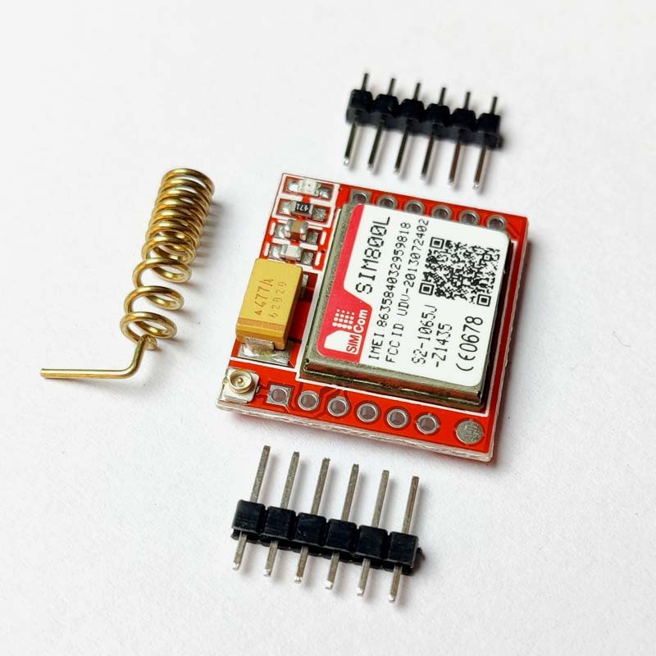

Рисунок 1 — SIM800L на красной плате

SIM800C обладает всеми преимуществами SIM800L и выигрывает в размере. Однако SIM800L, как было сказано ранее, намного удобнее для учебного проекта в связи с доступностью, обширной документацией и большим количеством информации в интернете.

SIM900A - устаревший модуль, рассчитанный в основном на азиатский рынок. Он не поддерживает все диапазоны, используемые в Европе и России (в частности, отсутствует поддержка 850/1900 МГц). Кроме того, он менее энергоэффективен, больше размером, и постепенно вытесняется современными аналогами.

Модули A6/A6C и Quectel M66 предлагают функционал, аналогичный SIM800L, по некоторым параметрам они даже лучше. Но в сравнении с SIM800L на них существует намного меньше документации.

SIM7600 - это модуль следующего поколения: он поддерживает 4G/LTE, обладает встроенным GPS и USB-интерфейсом. Но его цена в разы выше, размеры больше, питание и программирование требуют большей проработки. Для задач простого GPS-трекера, передающего только координаты по SMS, SIM7600 избыточен как по функциональности, так и по бюджету.

На рисунке 2 представлена SIM7600 в одной из возможных версий

«готовых» плат.

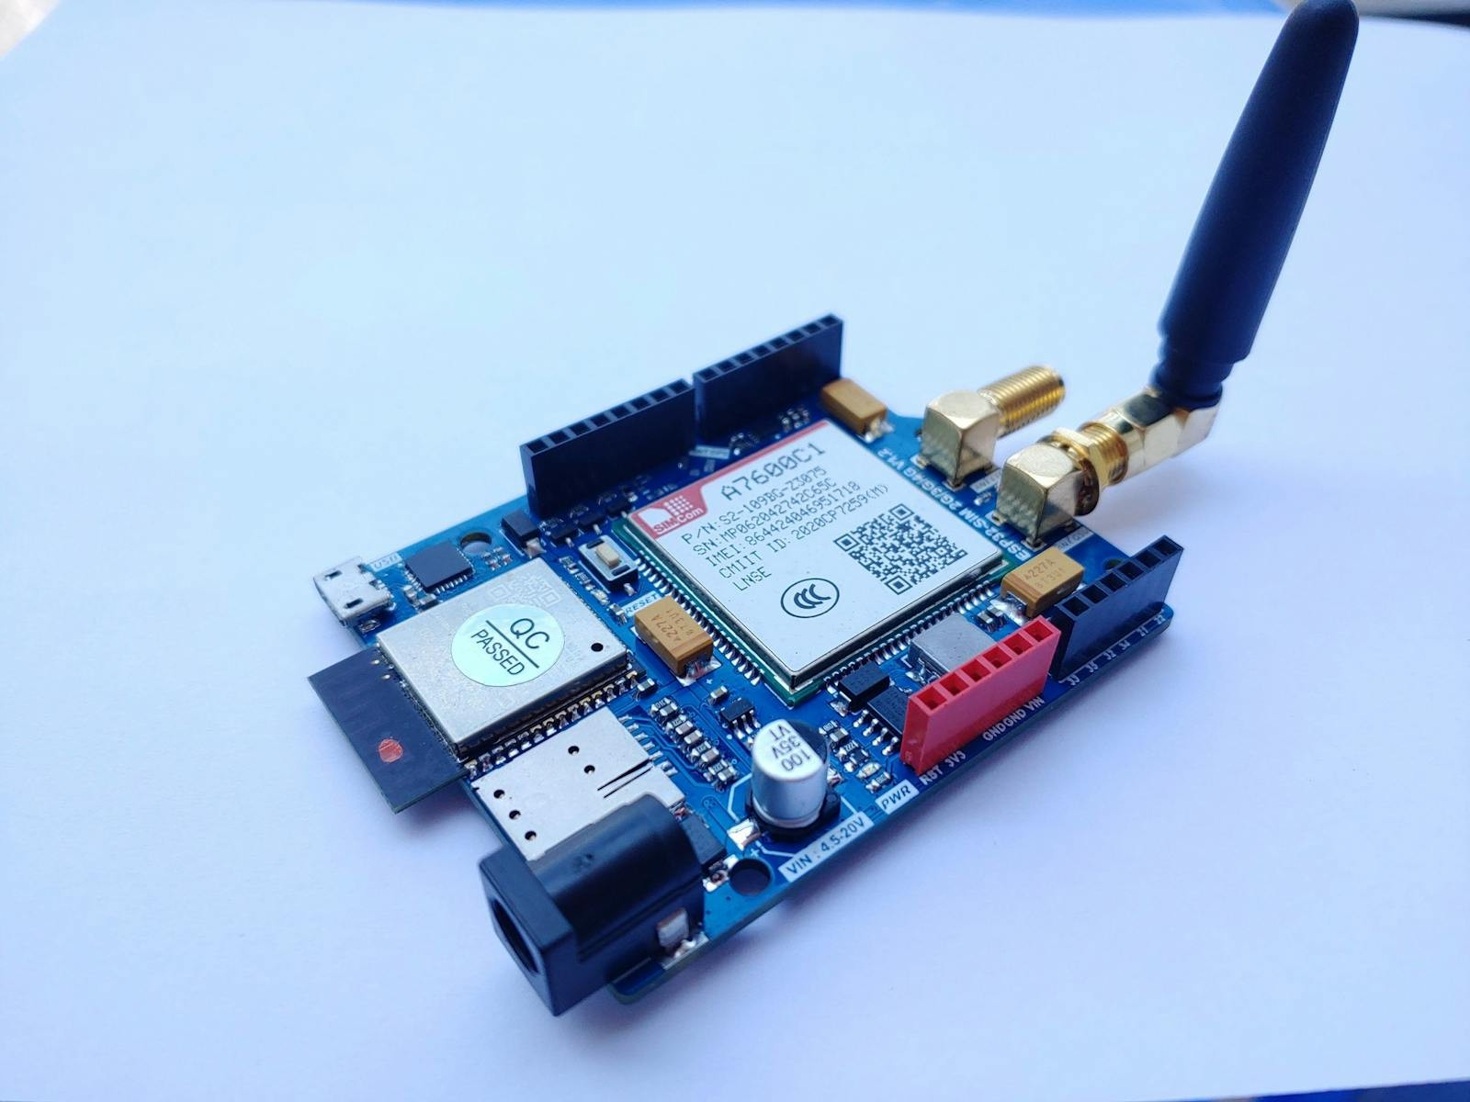

Рисунок 2 — SIM7600

Таким образом, SIM800L в «красном» корпусе оказался наилучшим вариантом по совокупности параметров: он стабильно работает, имеет проверенную обвязку, отлично документирован, легко подключается и широко применяется в аналогичных проектах. Он обеспечивает всё необходимое для проекта - простое управление, отправку/приём SMS, работу через UART, и при этом легко встраивается в макет без лишних усилий.

Также дополнительно стоит отметить, что модуль SIM800L (как и все прочие) требует для работы активированной SIM-карты с оплаченным тарифом, позволяющим отправлять и получать SMS. При выборе оператора стоит учитывать карту покрытия 2G-сетей - Теле2, например, не поддерживает 2G в пределах Москвы и Московской области.

## Выбор GPS-модуля

Сравнение распространенных GPS-модулей представлено в таблице 3.

Таблица 3 — Сравнение популярных GPS-модулей

|  |  |  |  |  |
| --- | --- | --- | --- | --- |
| Параметр | ATGM336H | NEO-6M | BEO-M8N | L80 |
| Навигаци- онные си- стемы | GPS, ГЛО- НАСС, BDS,  Galileo | GPS | GPS, ГЛО- НАСС, BDS,  Galileo, BeiDou,  QZSS | GPS, QZSS |
| Напряже- ние питания | 3,0 В-3,6 В | 2,7 В-3,6 В | 1,65 В-3,6 В | 2,8 В-4,3 В |
| Размер | 18x18 | 25x35 | 18x22 | 20x20 |
| Холодный старт (сек) | 30-35 | 27 | 26 | 29 |
| Горячий старт (сек) | 1-2 | 1 | 1 | 1 |

ATGM336H-5N - современный GNSS-модуль, поддерживающий сразу четыре спутниковые системы: GPS, российский ГЛОНАСС, BeiDou и Galileo. Кроме того, он компактный, стабильно работает от 3,3 В, потребляет мало энергии и легко интегрируется в устройства на микроконтроллерах с UART- интерфейсом. Модуль широко распространён и хорошо документирован. К тому же у ATGM336H-5N есть стандартная модульная плата, удобная для создания макета.

Версия ATGM336H-5N на стандартной модульной плате изображена на рисунке 3.

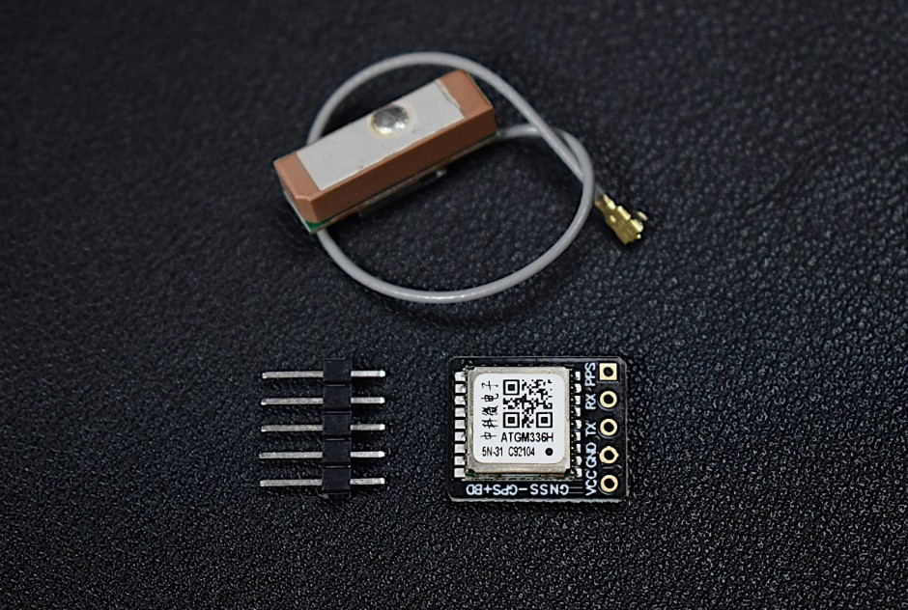

Рисунок 3 — ATGM336H-5N на стандартной плате

NEO-6M - популярный, но устаревший GPS-модуль, который работает только с системой GPS. Из-за этого модуль может дольше искать спутники и менее точно определять координаты. Кроме того, он значительно больше по размеру, потребляет почти вдвое больше тока и уступает по чувствительности. ATGM336H, при меньших размерах и энергопотреблении, обеспечивает более стабильную работу. К тому же «готовые» платы значительно больше по размеру в сравнении с ATGM336H.

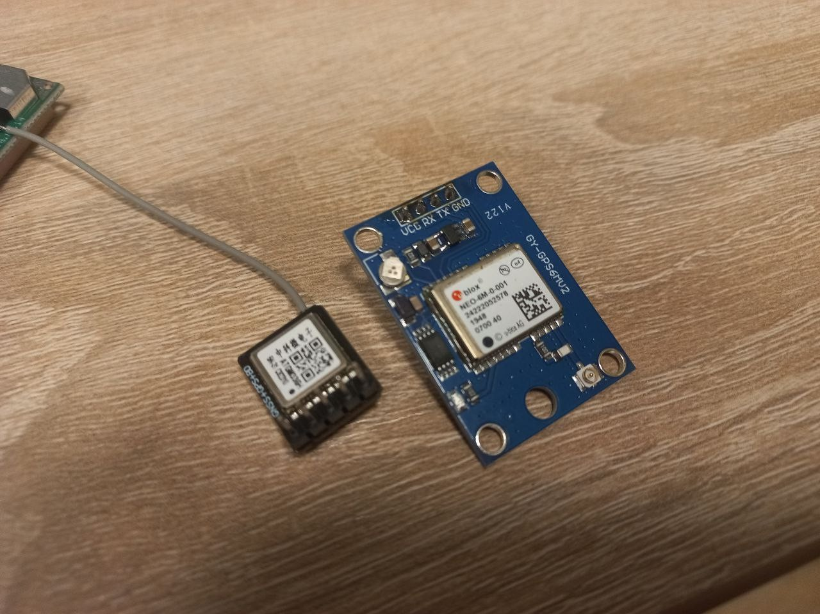На рисунке 4 представлена фотография модульных плат ATGM336H-5N и NEO-6M.

Рисунок 4 — Сравнение размеров ATGM336H-5N и NEO-6M

NEO-M8N незначительно выигрывает у ATGM336H во времени горячего и холодного старта. Однако в сравнении с ATGM336H-5N он заметно дороже. ATGM336H-5N выигрывает в простоте и доступности.

L80 - компактный GPS-модуль с поддержкой AGPS и встроенной антенной, что делает его интересным решением. Однако он работает только с GPS и QZSS и ориентирован скорее на Тихоокеанский регион, в котором работают спутники QZSS.

Таким образом, ATGM336H-5N - это оптимальный выбор по соотношению функциональности, компактности, доступности и надёжности.

## Построение функциональной и принципиальной схем

## Микроконтроллер ATmega128

Структурная схема ATmega128 показана на рисунке 5. УГО показано на рисунке 6.

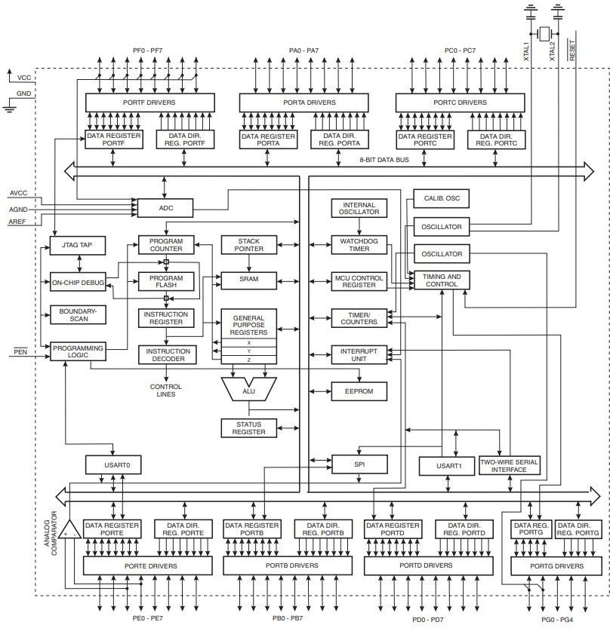

Рисунок 5 — Структурна схема ATmega128

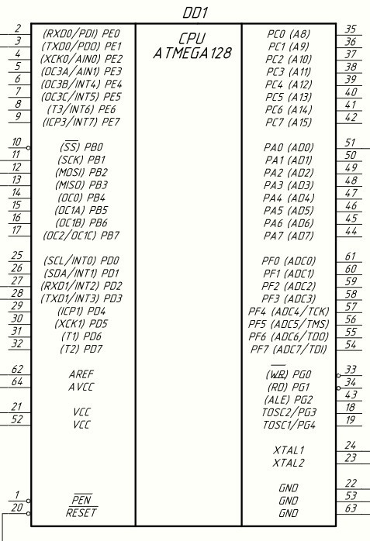

Рисунок 6 — УГО ATmega128

ATmega128 - 8-разрядный микроконтроллер семейства AVR, постро- енный на RISC-архитектуре. Он широко используется в обучающих проектах, промышленной автоматике и цифровых системах управления.

Микроконтроллер обладает следующими основными характеристиками: Производительная RISC-архитектура:

* 130 команд, большинство из которых выполняются за 1 машинный

цикл;

* 32 рабочих 8-битных регистра общего назначения, обеспечивающих

быстрый доступ к данным;

* производительность до 16 миллионов операций в секунду при тактовой частоте 16 МГц;
* встроенный множитель, выполняющий операцию умножения за 2

такта.

Память программ и данных:

* 128 КБ Flash-памяти;
* 4 КБ EEPROM;
* 4 КБ статического SRAM;
* поддержка внешнего адресного пространства до 64 КБ для расширения

памяти данных или программ;

* + наличие битов защиты от считывания и перезаписи Flash-памяти. Интегрированные периферийные устройства:
  + 2 UART-интерфейса для асинхронного или синхронного обмена данными;
  + SPI-интерфейс;
  + I2C-интерфейс для подключения к цифровым датчикам;
  + 2 8-разрядных и 2 16-разрядных таймера/счётчика с режимами компарации и ШИМ;
  + 6 каналов ШИМ для управления аналоговыми устройствами;
  + сторожевой таймер (watchdog);
  + аналоговый компаратор для порогового сравнения аналоговых сигналов.

Системные функции:

* + встроенный калиброванный RC-генератор (возможна работа без внешнего кварца);
  + поддержка внешних и внутренних прерываний. Порты ввода-вывода:
  + 53 линии ввода-вывода общего назначения;
  + 47 специализированных регистров ввода-вывода, распределённых по функциональным блокам;
  + возможность настройки каждой линии на вход/выход, с подтяжкой или без неё.

Электрические параметры:

* + напряжение питания: 4,5 В – 5,5 В;
  + тактовая частота: от 0 до 16 МГц.

В разрабатываемом устройстве микроконтроллер ATmega128 задей- ствует несколько ключевых выводов, обеспечивающих связь с периферийными модулями, программирование и управление функциями системы. Один из выводов порта A - конкретно линия PA0 - используется как цифровой выход для управления питанием GPS-модуля. Посредством подачи логических уровней на этот вывод осуществляется включение или отключение навигационного блока от источника питания. Такая схема позволяет программно активировать или деактивировать GPS в зависимости от текущего режима работы устройства, что особенно актуально в целях энергосбережения.

Для взаимодействия с внешними цифровыми модулями - GSM и GPS - используются оба аппаратных UART-интерфейса микроконтроллера. USART1, подключён к GSM-модулю и обеспечивает обмен AT-командами, приём текстовых SMS-сообщений, а также передачу координат в формате обычного текста. Второй порт, USART0, используется для приёма данных от GPS-модуля. Так как большинство навигационных модулей работает в режиме только передачи, линия TXD1 не используется, а RXD1 служит для приёма NMEA- сообщений, содержащих координаты и спутниковую информацию.

Для записи прошивки в микроконтроллер применяется стандартный внутрисхемный интерфейс SPI, задействуемый в составе программатора USBasp. Программирование осуществляется через разъём, выведенный на печатной плате и подключённый к линиям MISO, MOSI, SCK и RESET. Такой способ позволяет производить обновление прошивки без физического вмешательства в схему и сохраняет удобство отладки в процессе разработки.

## GSM-модуль SIM800L

УГО SIM800L показано на рисунке 7. Сам модуль SIM800L на красной плате представлен на рисунке 1.

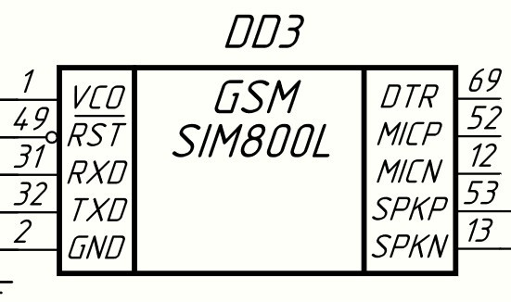

Рисунок 7 — УГО SIM800L

SIM800L - это компактный GSM/GPRS-модуль, предназначенный для работы в сетях второго поколения 2G и широко применяемый в системах удалённого управления, телеметрии и передачи SMS-сообщений. Модуль построен на чипе SIMCom SIM800L и поставляется на готовой плате с уже установленной обвязкой, что существенно облегчает его интеграцию в встраиваемые устройства.

Основные характеристики SIM800L:

* поддержка GSM в четырёх диапазонах: 850, 900, 1800, 1900 МГц, что обеспечивает его работоспособность практически в любой точке мира;
* интерфейс управления: асинхронный UART (скорость до 115200 бод), поддержка AT-команд;
* питание: 3,4 В – 4,4 В (рекомендуемое – 4,0 В), с кратковременными пиковыми токами до 2 А во время поиска сети;
* уровень логических сигналов - TTL 3,3 В;
* DTR - управление сном;
* выходы SPK+ и SPK– для подключения динамика;
* выходы MIC+ и MIC– для подключения микрофона;
* встроенная поддержка SMS, голосовых вызовов;
* наличие контактной площадки под антенну.

В модуле на красной плате уже установлены стабилизатор напряжения, дроссель, блокировочные конденсаторы и фильтрация по питанию, что повышает устойчивость к импульсным помехам и упрощает подключение к системе.

В рамках проекта SIM800L подключается к микроконтроллеру ATmega128 через один из UART-интерфейсов, обеспечивая полный дуплекс связи. Передача AT-команд, приём SMS и отправка текстовых сообщений осуществляется через линии TX и RX. Интерфейс, однако, работает на 3,3В-логике, что несовместимо с 5В-логикой микроконтроллера ATmega128, значит для корректной работы потребуется согласование логических уровней. Подробнее этот вопрос рассмотрим позже.

Дополнительно, выходы SPK+ и SPK– модуля используются для подключения миниатюрного динамика с сопротивлением 32 Ом. Этот звуковой тракт активируется по AT-команде и может быть использован как для голосовых вызовов, так и для подачи коротких звуковых сигналов. В проекте функция аудиовыхода задействуется для подачи звукового сигнала по SMS-команде, позволяя, например, локализовать устройство на местности. Подключение динамика осуществляется без внешнего усилителя - усилитель мощности уже встроен в модуль SIM800L.

Таким образом, SIM800L на красной плате предоставляет все необходимые функции для удалённой связи устройства через GSM-сеть, при этом оставаясь простым в использовании и удобным для монтажа и программной интеграции.

## GPS-модуль ATGM336H-5N

УГО ATGM336H-5N показано на рисунке 8. Сам модуль ATGM336H-5N на стандартной плате представлен на рисунке 3.

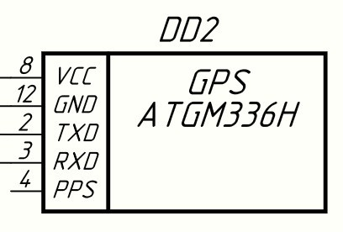

Рисунок 8 — УГО ATGM336H-5N

ATGM336H-5N - это малогабаритный модуль глобального спутникового позиционирования (GNSS), предназначенный для приёма навигационных сигналов и определения текущих координат, времени и статуса спутниковой видимости. Он построен на базе высокочувствительного чипа AT6558 и поставляется в виде готовой модульной платы, не требующей монтажа компонентов и пригодной для прямого подключения к микроконтроллеру.

Основные характеристики ATGM336H-5N:

* поддержка нескольких навигационных систем: GPS, ГЛОНАСС, BeiDou, Galileo;
* интерфейс обмена - UART (TX), поддержка стандартного протокола NMEA 0183;
* диапазон напряжения питания: 3,0 В – 3,6 В, рекомендуемое – 3,3 В;
* уровень логических сигналов: TTL 3,3 В;
* типичный ток потребления: 20–30 мА в активном режиме;
* холодный старт: 30–35 секунд, горячий старт - 1–2 секунды;
* формат вывода координат: последовательные сообщения в ASCII- формате (GGA, RMC, GSV и др.);
* выход PPS ля согласования времени;
* разъём для подключения внешней антенны.

В составе устройства модуль ATGM336H-5N подключается к микроконтроллеру ATmega128 по интерфейсу UART, при этом используется только линия TX модуля. Модуль работает в режиме передачи данных без необходимости двустороннего обмена: он циклически отправляет навигационные данные с частотой в 1 секунду, содержащие широту, долготу, скорость, время, статус фикса и другую информацию. Интерфейс, однако, работает на 3,3 В-логике, что несовместимо с 5 В-логикой микроконтроллера ATmega128, значит для корректной работы потребуется согласование логических уровней. Подробнее этот вопрос рассмотрим позже.

ATGM336H-5N представляет собой современное, энергоэффективное и простое в использовании решение для задач позиционирования. Его компактные размеры, поддержка нескольких спутниковых систем и простота интеграции делают модуль особенно подходящим для использования в составе автономного GPS-трекера с отправкой координат по GSM.

## Построение функциональной схемы

На основе всего вышесказанного построена функциональная схема устройства. Функциональная схема представлена на рисунке 9 и в приложении Б.

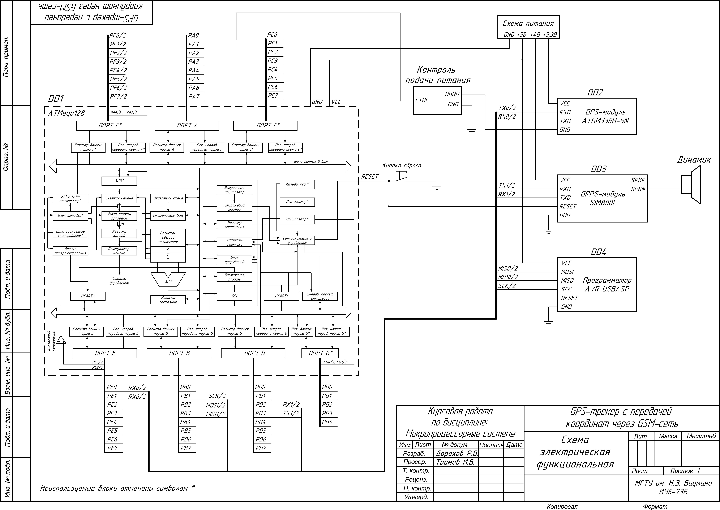

Рисунок 9 — Функциональная схема

## Разъем программатора

Для записи программы во внутреннюю flash-память микроконтроллера ATmega128 используется стандартный внутрисхемный способ программиро- вания через интерфейс SPI. Подключение программатора осуществляется с использованием шестиконтактного разъёма формата IDC-06MS, установ- ленного на печатной плате и обозначенного. Данный разъём обеспечивает быструю и надёжную коммутацию с программатором USBasp и поддерживает возможность многократной перепрошивки микроконтроллера без демонтажа устройства.

Интерфейс SPI реализован в микроконтроллере аппаратно и использует линии порта B, а именно:

* + - * PB1 (SCK) - линия синхронизации, по которой передаются тактовые импульсы;
      * PB2 (MOSI) - линия передачи данных от программатора в микроконтроллер;
      * PB3 (MISO) - линия передачи данных от микроконтроллера к

программатору;

* + - * RESET - управляющая линия, с помощью которой программатор переводит контроллер в режим программирования.

Также предусмотрены линии питания и общей земли, обеспечивающие согласованную работу обеих сторон интерфейса.

## Подключение питания

Для работы устройства требуется подача питания на несколько функциональных блоков, каждый из которых имеет собственные требования по напряжению. В связи с этим требуется раздельная система питания, обеспечивающая корректную работу всех компонентов при сохранении стабильности и энергоэффективности. В зависимости от этапа разработки питание может подаваться как от лабораторного блока питания через разъём, так и от автономного источника (литий-ионного аккумулятора) в составе реального устройства.

Микроконтроллер ATmega128 работает от напряжения 5В. В макетной отладочной версии питание подаётся через программатор USBasp, подключаемый к разъёму ISP. При переходе к автономной работе питание на контроллер подаётся от повышающего преобразователя XL6009E1, установленного между литий-ионной батареей и цифровыми цепями. XL6009E1 стабилизирует выходное напряжение на уровне 5В, компенсируя просадку напряжения батареи при разряде и тем самым обеспечивая надёжную работу микроконтроллера.

GSM-модуль SIM800L требует стабильного питания 4В, при этом характеризуется короткими пиковыми токами до 2 А при передаче по сотовой сети. Для его питания используется прямое подключение к литий- ионной батарее, номинальное напряжение которой в 3,7 В – 4,2 В соответствует требованиям модуля. Не все преобразователи напряжения способны вовремя выдать 2 А, поэтому прямое подключение к литий-ионной батарее, способной быстро выдавать вплоть до 35 А, обоснованно.

GPS-модуль ATGM336H-5N питается от напряжения 3,3 В, при этом допустимый диапазон ограничен пределами 3,0 В – 3,6 В.

Для формирования нужного напряжения используется понижающий преобразователь LM2596S, настроенный на выход 3,3 В и подключённый к общей литий-ионной батарее. Для управления питанием GPS-модуля в схеме предусмотрена транзисторная ключевая схема, управляемая микроконтроллером через вывод PA0. На затвор полевого транзистора подаётся управляющий сигнал с микроконтроллера через токоограничивающий резистор номиналом 1 кОм, при этом другой резистор с таким же номиналом обеспечивает подтяжку к земле и надёжное выключение транзистора при отсутствии сигнала. При подаче высокого уровня на PA0 транзистор открывается, и питание поступает на GPS-модуль, при низком уровне транзистор закрывается, тем самым полностью отключая питание от модуля. Такая схема позволяет программно управлять включением навигационного блока, что удобно как для экономии энергии, так и для повторной инициализации модуля при сбоях.

Подключение модуля SIM800L организовано через дроссель номиналом

4700 нГн, который подавляет высокочастотные импульсные помехи, возникающие при резких изменениях потребляемого тока, характерных для SIM800L. За ним последовательно установлены электролитические и керамические конденсаторы на 1000 мкФ и 470 мкФ, которые формируют энергетический резерв, способный компенсировать кратковременные провалы напряжения, возникающие при пиковых токах в 2 А. Малые по ёмкости конденсаторы в 33 пФ и 10 пФ дополнительно сглаживают высокочастотные колебания и способствуют общей устойчивости питания. Таким образом, реализованная схема позволяет эффективно работать модулю SIM800L даже при нестабильном или импульсном характере нагрузки.

GPS-модуль ATGM336H также имеет локальную фильтрацию по

питанию. Перед подачей напряжения 3,3 В на его вход установлены два конденсатора на 10 мкФ и 0,1 мкФ. Такая пара обеспечивает надёжную децентрализацию питания: электролитический конденсатор стабилизирует низкочастотные колебания, а керамический эффективно подавляет высокоча- стотный шум.

Для микроконтроллера ATmega128 питание подаётся через аналогичную фильтрационную цепь. Линия 5В проходит через дроссель 10 мкГн, предназначенный для подавления высокочастотных составляющих. Далее последовательно размещены конденсатор на 10 мкФ и 4 конденсатора по 0,1 мкФ, которые последовательно усиливают эффект фильтрации по всему диапазону частот.

Таким образом, система питания устройства реализована на базе одного общего аккумуляторного источника, от которого последовательно формируются три отдельных напряжения: 5 В - для микроконтроллера, 4 В - для модуля GSM и 3,3 В - для модуля GPS.

## Согласование логических уровней

Как упоминалось ранее, GSM- и GPS-модули работают на 3,3 В логике, а ATmega128 - на 5 В. Требуется согласование логических уровней.

В случае согласования уровня сигнала от SIM800L и от ATGM336H-5N к микроконтроллеру, используется транзисторный логический преобразователь на полевом транзисторе. Такая схема позволяет повысить уровень сигнала до требований 5 В-логики микроконтроллера. Транзистор работает в ключевом режиме, управляя прохождением сигнала в зависимости от разности напряжений. На затвор подаётся опорное напряжение 3,3 В, исток соединён с выходом модуля, а сток - с входом МК. Два подтягивающих резистора на 10 кОм задают логические уровни на шинах при отсутствии сигнала.

Схема транзисторного логического преобразователя представлена на рисунке 10.

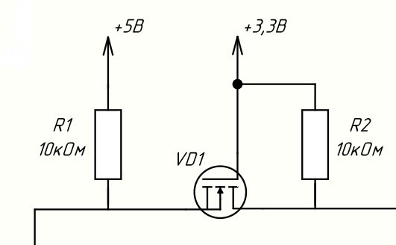

Рисунок 10 — Логический преобразователь

Для направления сигнала от микроконтроллера к SIM800L и к ATGM336H-5N применяется равноплечий делитель напряжения на двух резисторах номиналами 10 кОм. Поскольку ATmega128 работает на 5В, а логика модулей 3,3 В, прямое подключение недопустимо. Делитель снижает уровень выходного сигнала микроконтроллера до величины, безопасной для входа GPS- и GSM-модуля (примерно 2,2 – 2,3В, при этом логическая единица фиксируется начиная с 2 В), и при этом сохраняет форму импульсов. Этот способ отличается простотой, не требует активных компонентов, и подходит для низкоскоростных односторонних интерфейсов, таких как UART при 9600 бод.

## Расчет потребляемой мощности

Потребляемая мощность – это мощность, потребляемая интегральной схемой, которая работает в заданном режиме соответствующего источника питания.

Для расчета потребляемой мощности рассчитаем потребляемую мощность каждого элемента.

Мощность, потребляемая одним устройством, рассчитывается формулой (1), которая аналогична формуле расчета мощности транзистора.

𝑃D = 𝑈 ∗ 𝐼, (1)

где 𝑃 – мощность устройства,

𝑈 – напряжение питания,

𝐼 – ток потребления.

SIM800L на выход динамик способен выдать мощность 0,09 Вт. Расчет мощностей используемых микросхем приведен в таблице 4.

Таблица 4 — Расчет мощностей

|  |  |  |  |
| --- | --- | --- | --- |
| Микросхема | Потребляемый ток | Потребляемое напряжение | Потребляемая мощность |
| ATMega128A | 10 мА | 5 В | 0,05 Вт |
| SIM800L | 7 мА | 4 В | 0,028 Вт |
| ATGM336H-5N | 25 мА | 3,3 В | 0,0825 Вт |

Общая потребляемая мощность устройства будет определяться как суммарная мощность компонентов устройства и показано в формуле (2).

𝑃sum = 𝑃ATmega128 + 𝑃SIM800L + 𝑃ATGM336H-5N + 𝑃динамик =

= 0,05 Вт + 0,028 Вт + 0,0825 Вт + 0,09 Вт = 0,2505 Вт (2)

где 𝑃sum – суммарная мощность всего устройства.

Суммарная мощность устройства составляет 𝑃sum = 0,2505 Вт

## Построение принципиальной схемы

На основе всего вышесказанного построена принципиальная схема устройства. Принципиальная схема представлена на рисунке 11 и в приложении В.

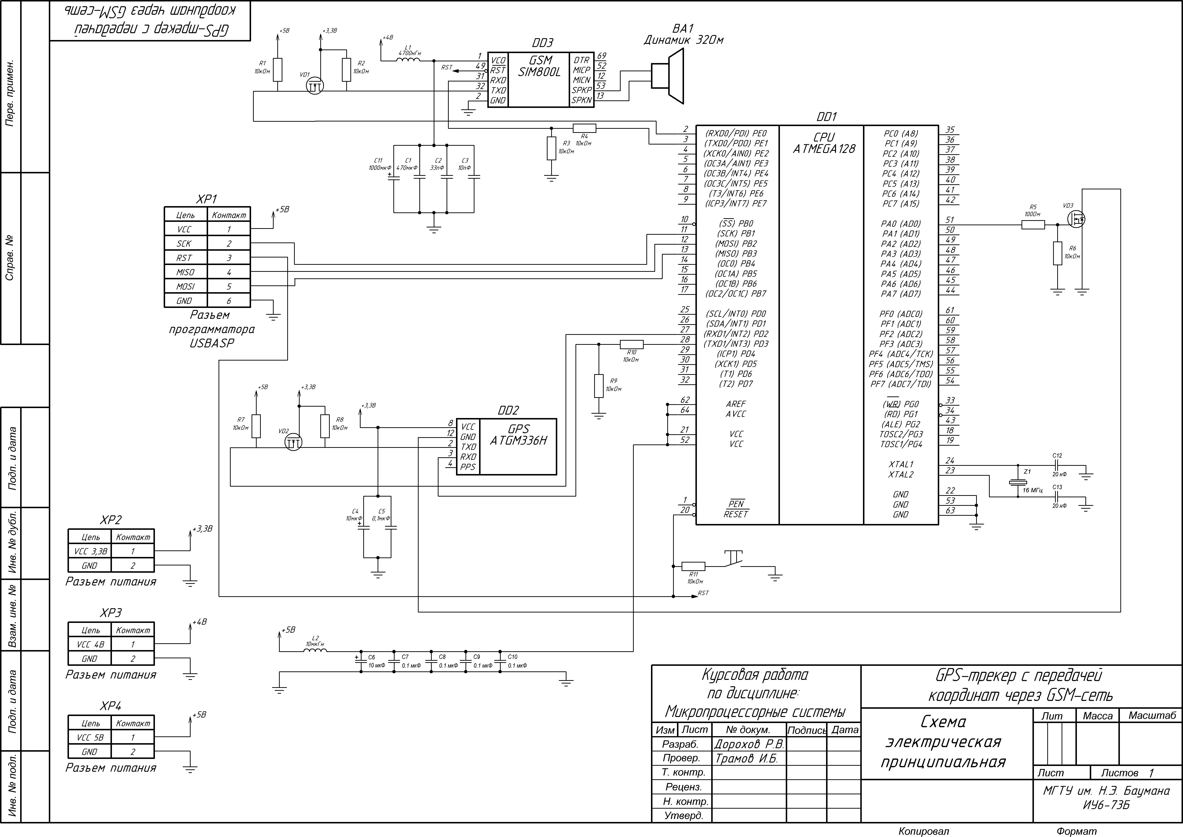

Рисунок 11 — Принципиальная схема

## Технологическая часть

## Алгоритм работы устройства

На начальном этапе происходит инициализация микроконтроллера ATmega128: настраиваются направления портов ввода-вывода, активируются внутренние подтяжки, конфигурируются интерфейсы UART0 и UART1 для работы с GPS- и GSM- модулями соответственно. Одновременно с этим задаются базовые значения флагов состояния и переменных, используемых в процессе выполнения программы.

После системной инициализации МК происходит инициализация SIM800L - происходит отправка AT-команд для настройки текстового режима SMS и настройки уведомления МК по UART о новом SMS-сообщении. GPS-модуль ATGM336H-5N в инициализации не нуждается и остается выключенным, пока МК не откроет резистор, подающий питание на ATGM336H-5N.

После завершения инициализации программа переходит в основной бесконечный цикл, в котором реализуется основная логика трекера. В цикле осуществляется приём входящих SMS-команд через UART1, по которым активируются определённые функции: отправка текущего местоположения, подача звукового сигнала или отключение/включение GPS-модуля.

В случае получения запроса на передачу координат начинается приём и обработка навигационных данных по UART1, если GPS-модуль включен. Если выключен - об этом сообщается пользователю через SMS. Из полученного NMEA-сообщения извлекаются актуальные значения широты и долготы. После успешного получения координат формируется и отправляется ответное SMS-сообщение с данными местоположения.

В случае получения запроса на подачу звукового сигнала, МК отправляет SIM800L команду на подачу звука через динамик.

В случае получения запроса на подачу включение/выключение GPS, МК открывает/закрывает транзистор, соединяющий ATGM336H-5N с питанием.

Итоговая схема алгоритмов представлена на рисунке 12.

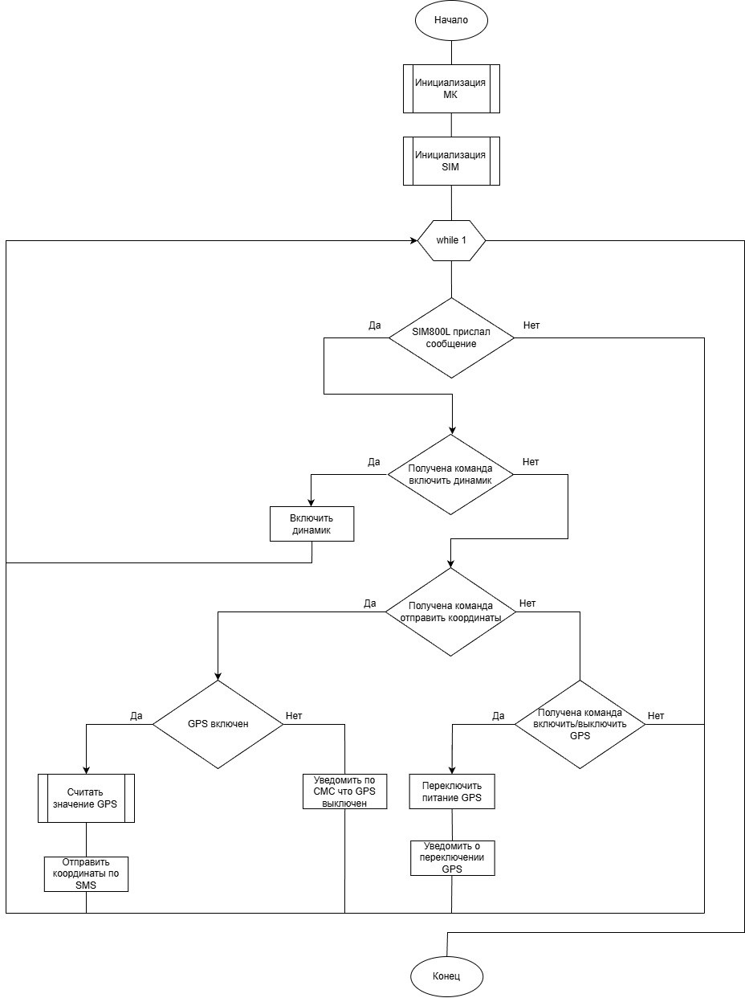

Рисунок 12 — Схема алгоритмов

## Программирование ATmega128

Программа писалась в среде Visual Studio Code с использованием расширения PlatformIO. Сборка проекта осуществляется средствами

PlatformIO, после чего автоматически формируется исполняемый файл с расширением .hex, содержащий прошивку в машинных кодах.

Для записи прошивки в микроконтроллер используется программатор USBasp, подключаемый к плате через шестиконтактный разъём стандарта IDC-06. Передача данных осуществляется по стандартному протоколу SPI (Serial Peripheral Interface). В схеме используются следующие сигнальные линии: MOSI, MISO, SCK и RESET, а также линии питания и земли. Программатор подключается напрямую к USB-порту компьютера и определяется как внешнее устройство.

Назначение контактов USBasp представлено на рисунке 13.

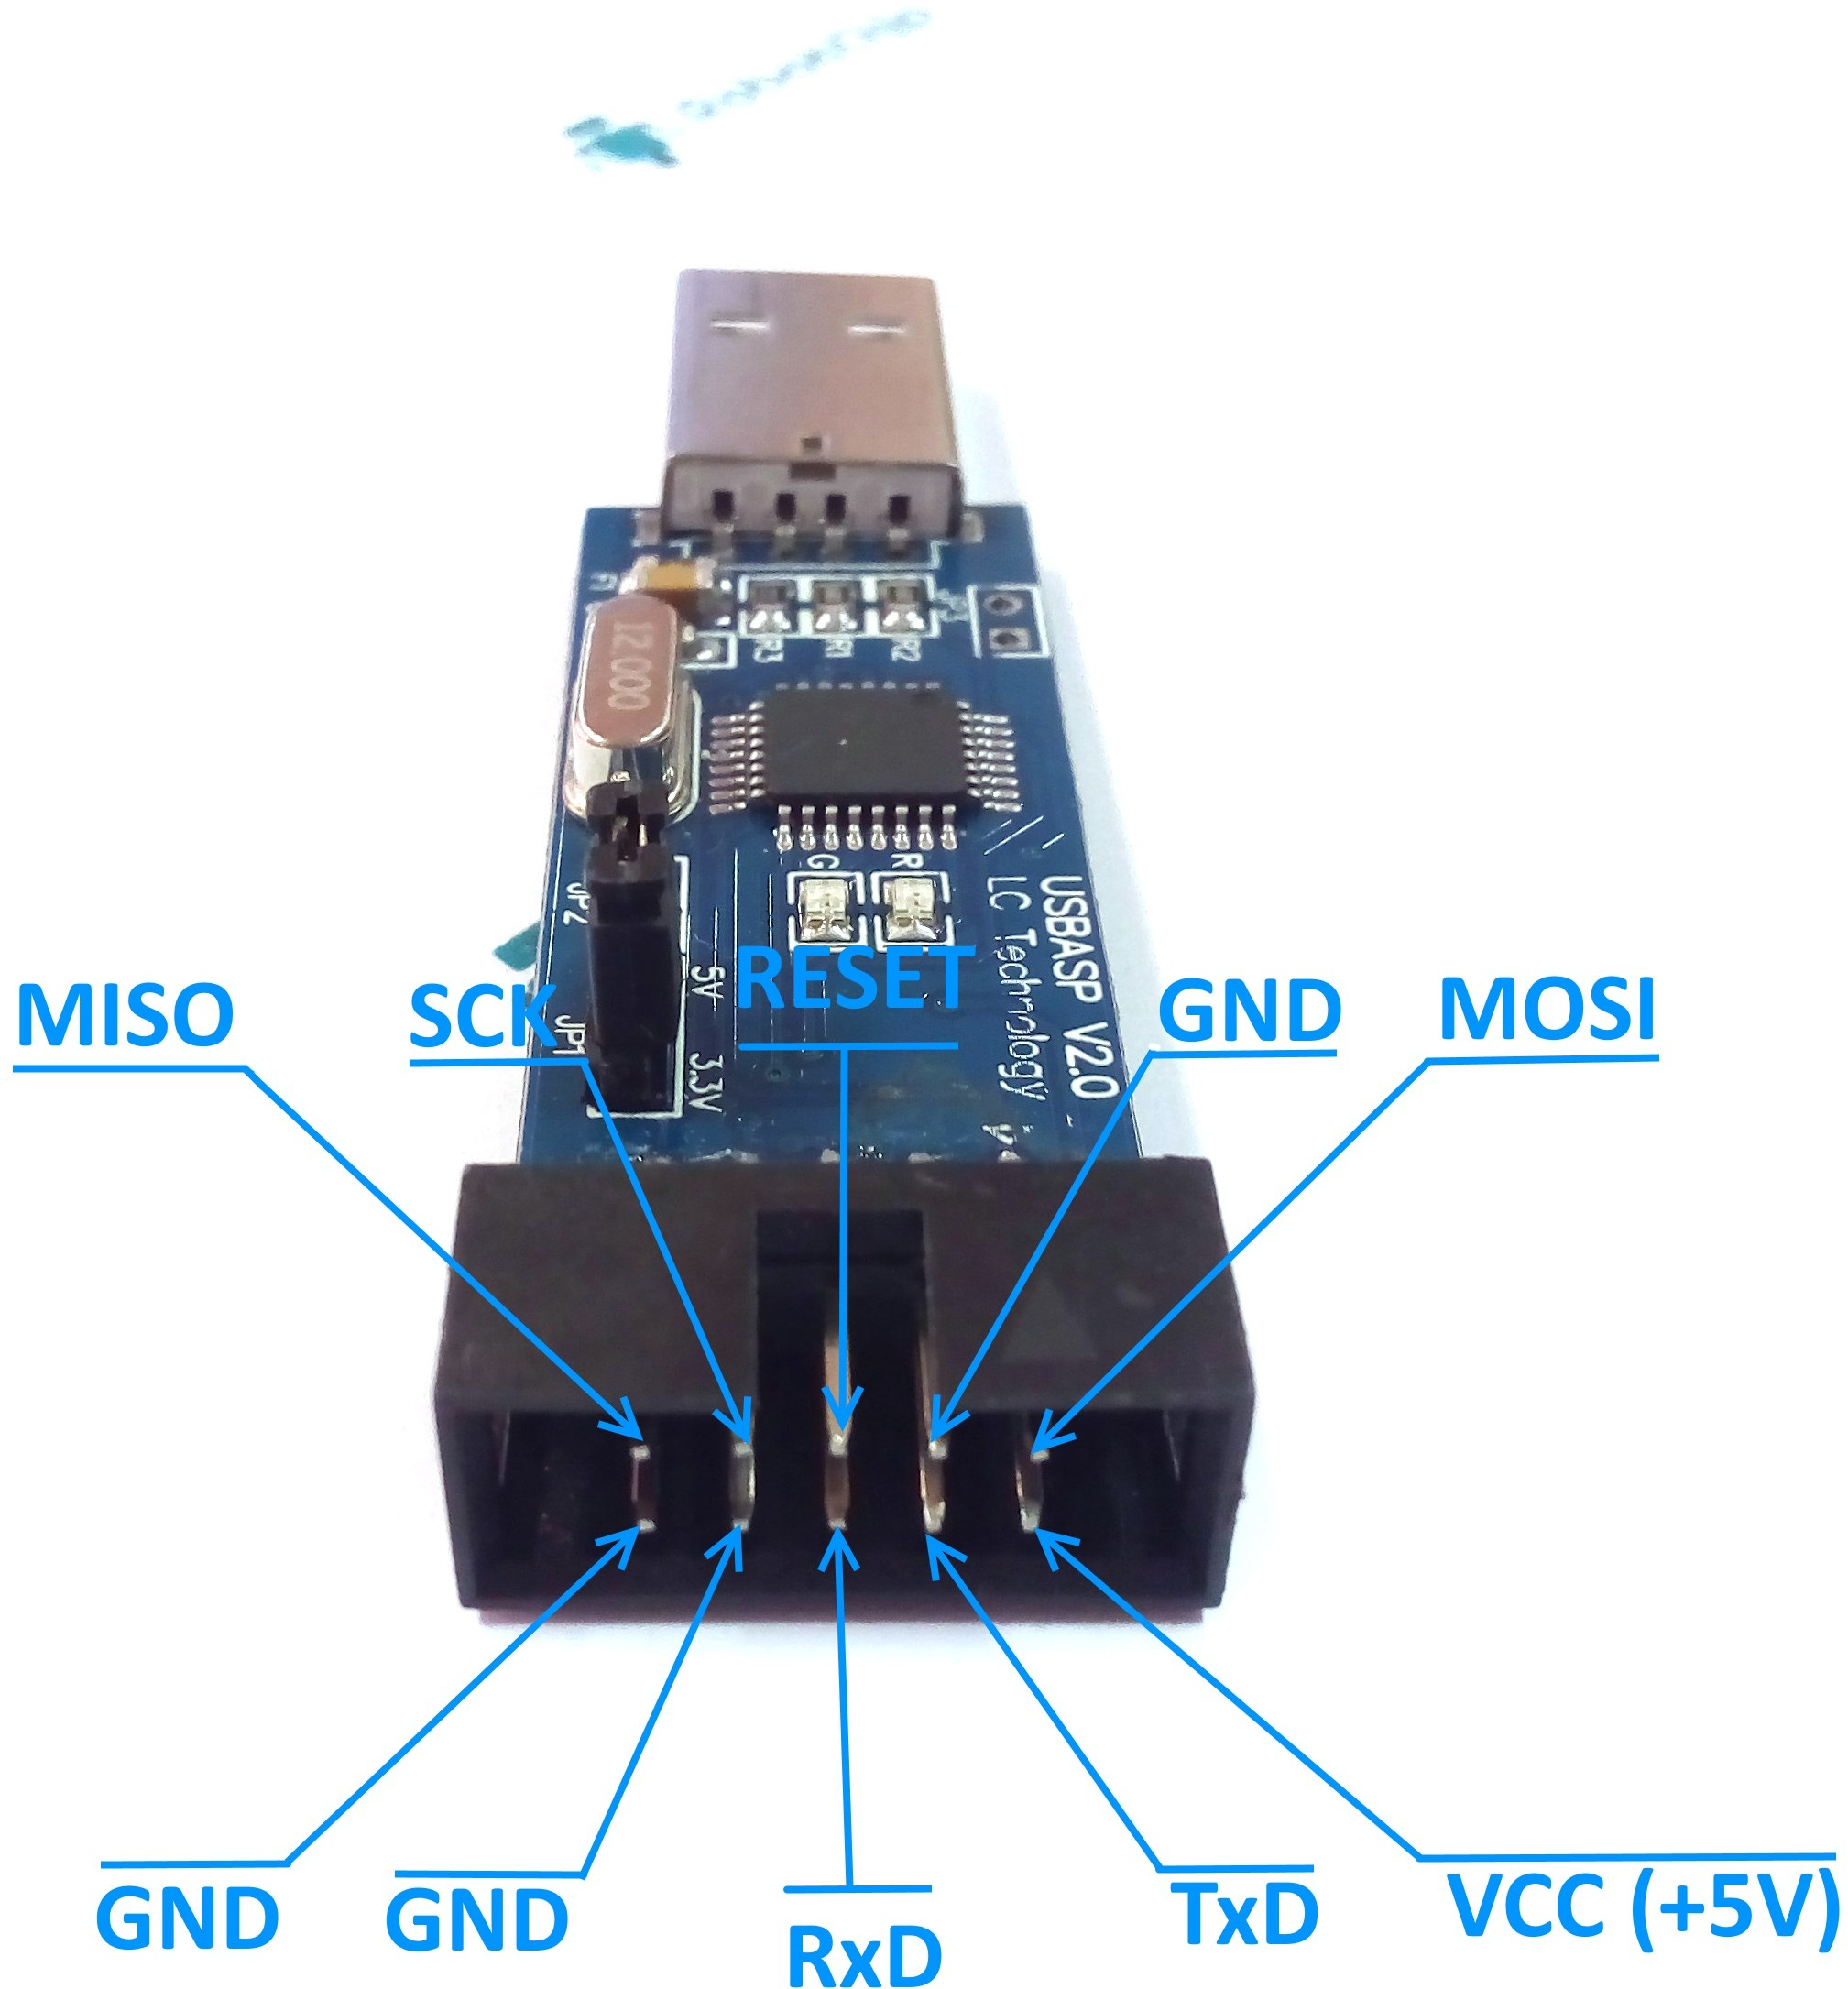

Рисунок 13 — Программатор USBasp

Загрузка прошивки осуществляется при помощи утилиты AVRDude — консольной программы для работы с микроконтроллерами AVR. PlatformIO автоматически вызывает AVRDude с необходимыми параметрами, что избавляет разработчика от ручного ввода команд.

Процесс прошивки включает последовательную передачу .hex-файла в память микроконтроллера через USBasp. После успешной записи и верификации программы устройство автоматически переходит к выполнению программы.

## Написание программы для работы с UART

В первую очередь необходимо написать функции и процедуры, конфигу- рирующие UART-интерфейсы. Все функции обобщены и параметризованы по номеру интерфейса, что позволяет использовать одни и те же функции и процедуры как для UART0, так и для UART1.

Основной функцией инициализации является USART_Init, которая настраивает выбранный UART-интерфейс на заданную скорость передачи, включает передатчик и приёмник, и задаёт формат кадра (8 бит данных, без паритета). Для приёма данных с прерываниями предусмотрена функция USART_InterruptEnable, активирующая прерывание по приёму нового байта для указанного UART. Передача одного символа осуществляется функцией USART_Transmitchar, реализованной в блокирующем режиме — она ожидает освобождения регистра передачи и только после этого записывает байт.

Приём символов реализован в функции USART_Receive, которая аналогично работает в блокирующем режиме: она ожидает появления нового байта в регистре приёма и затем его возвращает. Для передачи строк используется функция USART_TransmitString, последовательно отправляющая символы до достижения терминального символа „0“. Кроме того, реализована функция USART_TransmitNumber, позволяющая отправлять целочисленные значения в виде ASCII-символов. Число разбивается на цифры и передаётся поочерёдно с помощью рекурсивного вызова, начиная со старших разрядов. Это удобно для отладки и отображения значений через UART.

Заголовочный файл представлен uart.h в листинге 1.

|  |
| --- |
| Листинг 1 — Содержимое uart.h |
| #ifndef USART_128 #define USART_128  #include <avr/io.h> #include <avr/interrupt.h>  // #define F_CPU 16000000UL #include <util/delay.h>  #define New_Line(n) USART_Transmitchar(0x0A,n);\ USART_Transmitchar(0x0D,n); |

Продолжение листинга 1

#define Space(n,x) for(int i=0;i<=n;i+

+)USART_Transmitchar(0x20,x);

void USART_Init(unsigned int, uint8_t); void USART_InterruptEnable(uint8_t );

void USART_Transmitchar( unsigned char, uint8_t); unsigned char USART_Receive(uint8_t);

void USART_TransmitString(char *str, uint8_t); void USART_TransmitNumber(long int, uint8_t);

//void USART0_TransmitBinary(int);

#endif

## Написание программы для работы с SIM800L

Модуль работы с SIM800L реализует базовые функции обмена с GSM- модулем по интерфейсу UART0 и обеспечивает отправку AT-команд, чтение ответов, отправку SMS и парсинг входящих сообщений.

Функция sendATCommand служит для отправки текстовой AT-команды в модуль SIM800L. Она добавляет управляющий символ r в конец строки и при необходимости ожидает ответ с помощью функции sim_wait_response. Возвращаемый указатель указывает на буфер sim_resp, содержащий полный ответ модема, включая строки OK/ERROR.

Функция sim_send_line реализует низкоуровневую отправку строки в UART SIM800L. Она добавляет в конец строки символ r (Carriage Return), который используется SIM800L в качестве окончания команды.

Функция sim_wait_response отвечает за поэтапное чтение ответа от модуля. Она последовательно считывает символы из UART, заполняя выделенный буфер.

Функция sendSMS отправляет текстовое SMS-сообщение на заданный номер телефона. Сначала отправляется команда AT+CMGS, после чего модем переходит в режим ввода текста. Далее формируется строка из текстового сообщения, за которым следует управляющий символ Ctrl+Z (код 26) - он сигнализирует модему завершение ввода и запуск отправки.

Функция sim_sms_has_unread используются для проверки наличия входящих SMS. Она возвращает true, если такие сообщения есть и false – если нет.

Функций sim_sms_get_unread_body_from извлекает тело из непрочитанного сообщения и удаляет это сообщение для экономии памяти.

Заголовочный файл sim800l.h представлен в листинге 2.

|  |
| --- |
| Листинг 2 — Содержимое sim800l.h |
| #ifndef SIM800_H #define SIM800_H  #include <stdbool.h>  char *sendATCommand(const char *cmd, bool waiting); void sim_send_line(const char *s);  char *sim_wait_response(void);  void sendSMS(const char *phone, const char *message);  bool sim_sms_has_unread(void);  bool sim_sms_get_unread_body_from(const char *wanted_phone, char *out_body, size_t out_body_sz);  #endif |

## Написание программы для работы с ATGM336H-5N

Функции модуля GPS обеспечивают обработку данных, поступающих от GPS-приёмника ATGM336H. Вся информация от модуля поступает в виде строк стандарта NMEA, каждая из которых содержит параметры местоположения, времени, скорости.

Пример NMEA-сообщения:

$GPRMC,125959.00,A,5543.1234,N,03734.5678,E,0.02,120.00,010123,,,A*7B

* «$» начало строки NMEA;
* «GP» префикс источника данных: GP - GPS, GN - глобальная система (например, GPS+ГЛОНАСС), GL - ГЛОНАСС;
* «RMC» тип предложения, указывает структуру и назначение данных;
* звездочка «*» разделитель перед контрольной суммой;
* «125959.00,Ф,5543.1234, …» - полезные данные;
* «7B» два шестнадцатеричных символа, являющихся XOR всех байт между $ и *.

Функция processResponseGPS принимает одну строку формата NMEA и производит её разбор. Предварительно от строки отсекается контрольная сумма, затем строка разбивается на поля с использованием запятых в качестве разделителей. Основной интерес представляют поля широты и долготы, а также флаг фиксации - статус «A» (active) указывает на наличие достоверных координат. Если координаты получены, они конвертируются в десятичный формат, форматируются в виде строки и передаются пользователю через SMS. В противном случае формируется сообщение об отсутствии позиционирования.

Функция nmeaToDecimal выполняет преобразование географических координат из формата ddmm.mmmm или dddmm.mmmm, принятого в NMEA, в обычный десятичный формат широты/долготы, используемый для отображения на картах.

Функция gps_read_nmea_line отвечает за чтение данных от датчика по UART.

Заголовочный файл atgm336h.h представлен в листинге 3.

|  |
| --- |
| Листинг 3 — Содержимое atgm336h.h |
| #ifndef GPS_H #define GPS_H  #include <stdbool.h>  void processResponseGPS(const char *sentence); double nmeaToDecimal(const char *coord, char hemisphere); bool gps_read_nmea_line(char *out, size_t outsz);   #endif |

## Отладка и тестирование программы

В процессе отладки особую роль сыграло использование USB- UART-конвертера на базе чипа CH340G, который позволяет

отслеживать передаваемые и принимаемые данные по UART-интерфейсам напрямую с компьютера через любой терминальный эмулятор (например, PuTTY).

Назначение контактов CH340G представлено на рисунке 14.

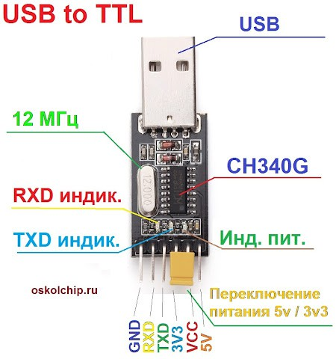

Рисунок 14 — Программатор USBasp

Итоговый макет в процессе работы представлен на рисунке 15.

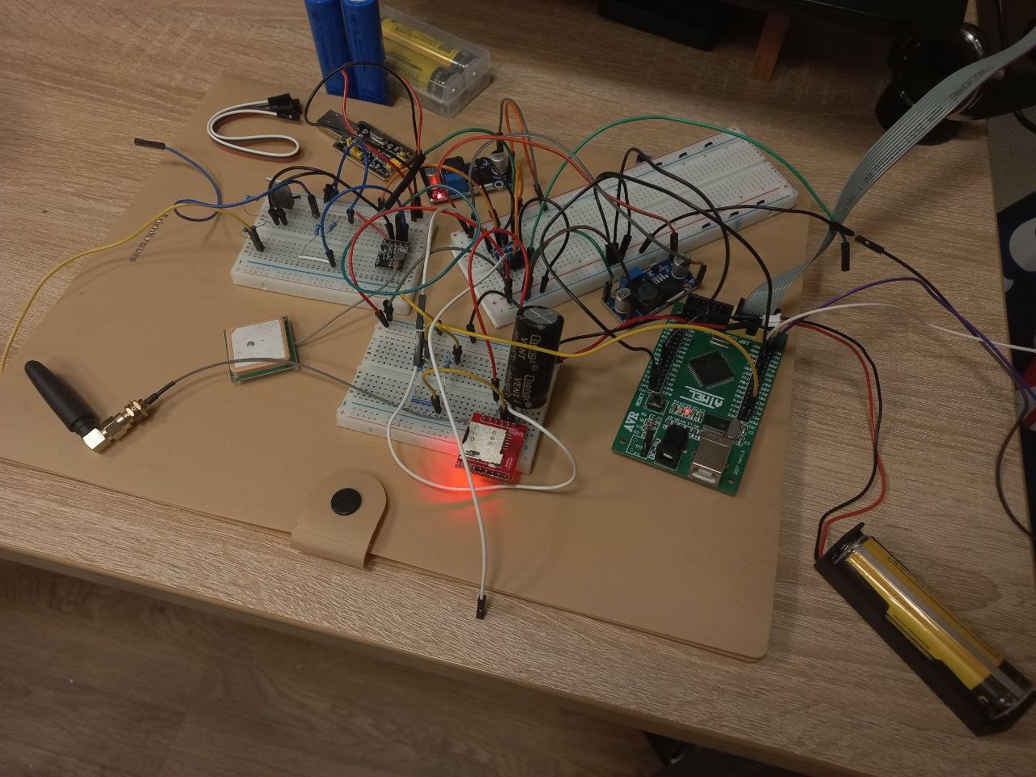

Рисунок 15 — Итоговый макет

# ЗАКЛЮЧЕНИЕ

В ходе выполнения курсового проекта было разработано функцио- нальное устройство — GPS-трекер с передачей координат по GSM-сети, построенное на базе микроконтроллера ATmega128. Устройство обеспечивает приём географических координат от GPS-модуля ATGM336H-5N и отправку их по запросу пользователя через SMS посредством SIM800L, а также возможность подачи звукового сигнала для поиска трекера. Питание реализовано от литий-ионной батареи с системой стабилизации напряжений для каждого модуля.

В рамках проекта были разработаны и реализованы принципиальная схема устройства, программное обеспечение на языке C с использованием PlatformIO и средством прошивки AVRDude, а также выполнена отладка. Все модули взаимодействуют корректно, схема стабильна, а устройство успешно выполняет заявленные функции. Проект соответствует требованиям технического задания и может быть использован как основа для персональных или транспортных GPS-трекеров, ориентированных на работу в 2G-сетях.

# СПИСОК ИСПОЛЬЗОВАННЫХ ИСТОЧНИКОВ

1. Усатенко С. Т. Выполнение электрических схем по ЕСКД: Справочник. / Усатенко С. Т., Каченюк Т. К., Терехова М. В. - 2-е изд., перераб. и доп. — М.: Издательство стандартов, 1992. — 316 с.
2. Карта покрытия Теле2 [Электронный ресурс]. URL:   
   https://msk.t2.ru/[coverage](https://msk.t2.ru/coverage) (дата обращения: 20.09.2025).
3. ATmega128 Datasheet [Электронный ресурс]. URL:   
   https://alldatasheet.com/datasheetpdf/pdf/56260/ATMEL/ATMEGA128.html (дата обращения: 26.09.2025).
4. SIM800L Datasheet [Электронный ресурс]. URL:   
   https://www.[alldatasheet.com/datasheet-pdf/pdf/1741389/SIMCOM/SIM800L.html](https://www.alldatasheet.com/datasheet-pdf/pdf/1741389/SIMCOM/SIM800L.html) (дата обращения: 14.10.2025).
5. User Manual ATGM336H [Электронный ресурс]. URL:   
   https://www.tinytronics.nl/product_files/002176_ATGM336H.pdf (дата обращения: 16.10.2025).
6. Документация PlatformIO [Электронный ресурс]. URL:   
   https://docs.[platformio.org/en/latest/](https://docs.platformio.org/en/latest/) (дата обращения: 06.11.2025).
7. Документация AVRDude [Электронный ресурс]. URL:   
   https://github.[com/avrdudes/avrdude/blob/main/avrdude.pdf](https://github.com/avrdudes/avrdude/blob/main/avrdude.pdf) (дата обращения: 08.11.2025).

# ПРИЛОЖЕНИЕ А ТЕХНИЧЕСКОЕ ЗАДАНИЕ

Листов 1

# ПРИЛОЖЕНИЕ Б ЭЛЕКТРИЧЕСКАЯ ФУНКЦИОНАЛЬНАЯ СХЕМА

Листов 1



# ПРИЛОЖЕНИЕ В ЭЛЕКТРИЧЕСКАЯ ПРИНЦИПИАЛЬНАЯ СХЕМА

Листов 1



# ПРИЛОЖЕНИЕ Г ПЕРЕЧЕНЬ ЭЛЕМЕНТОВ

Листов 2

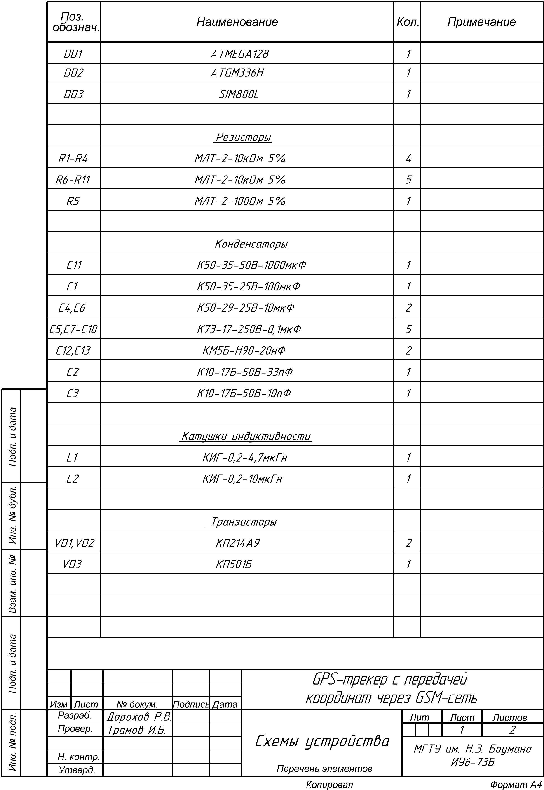

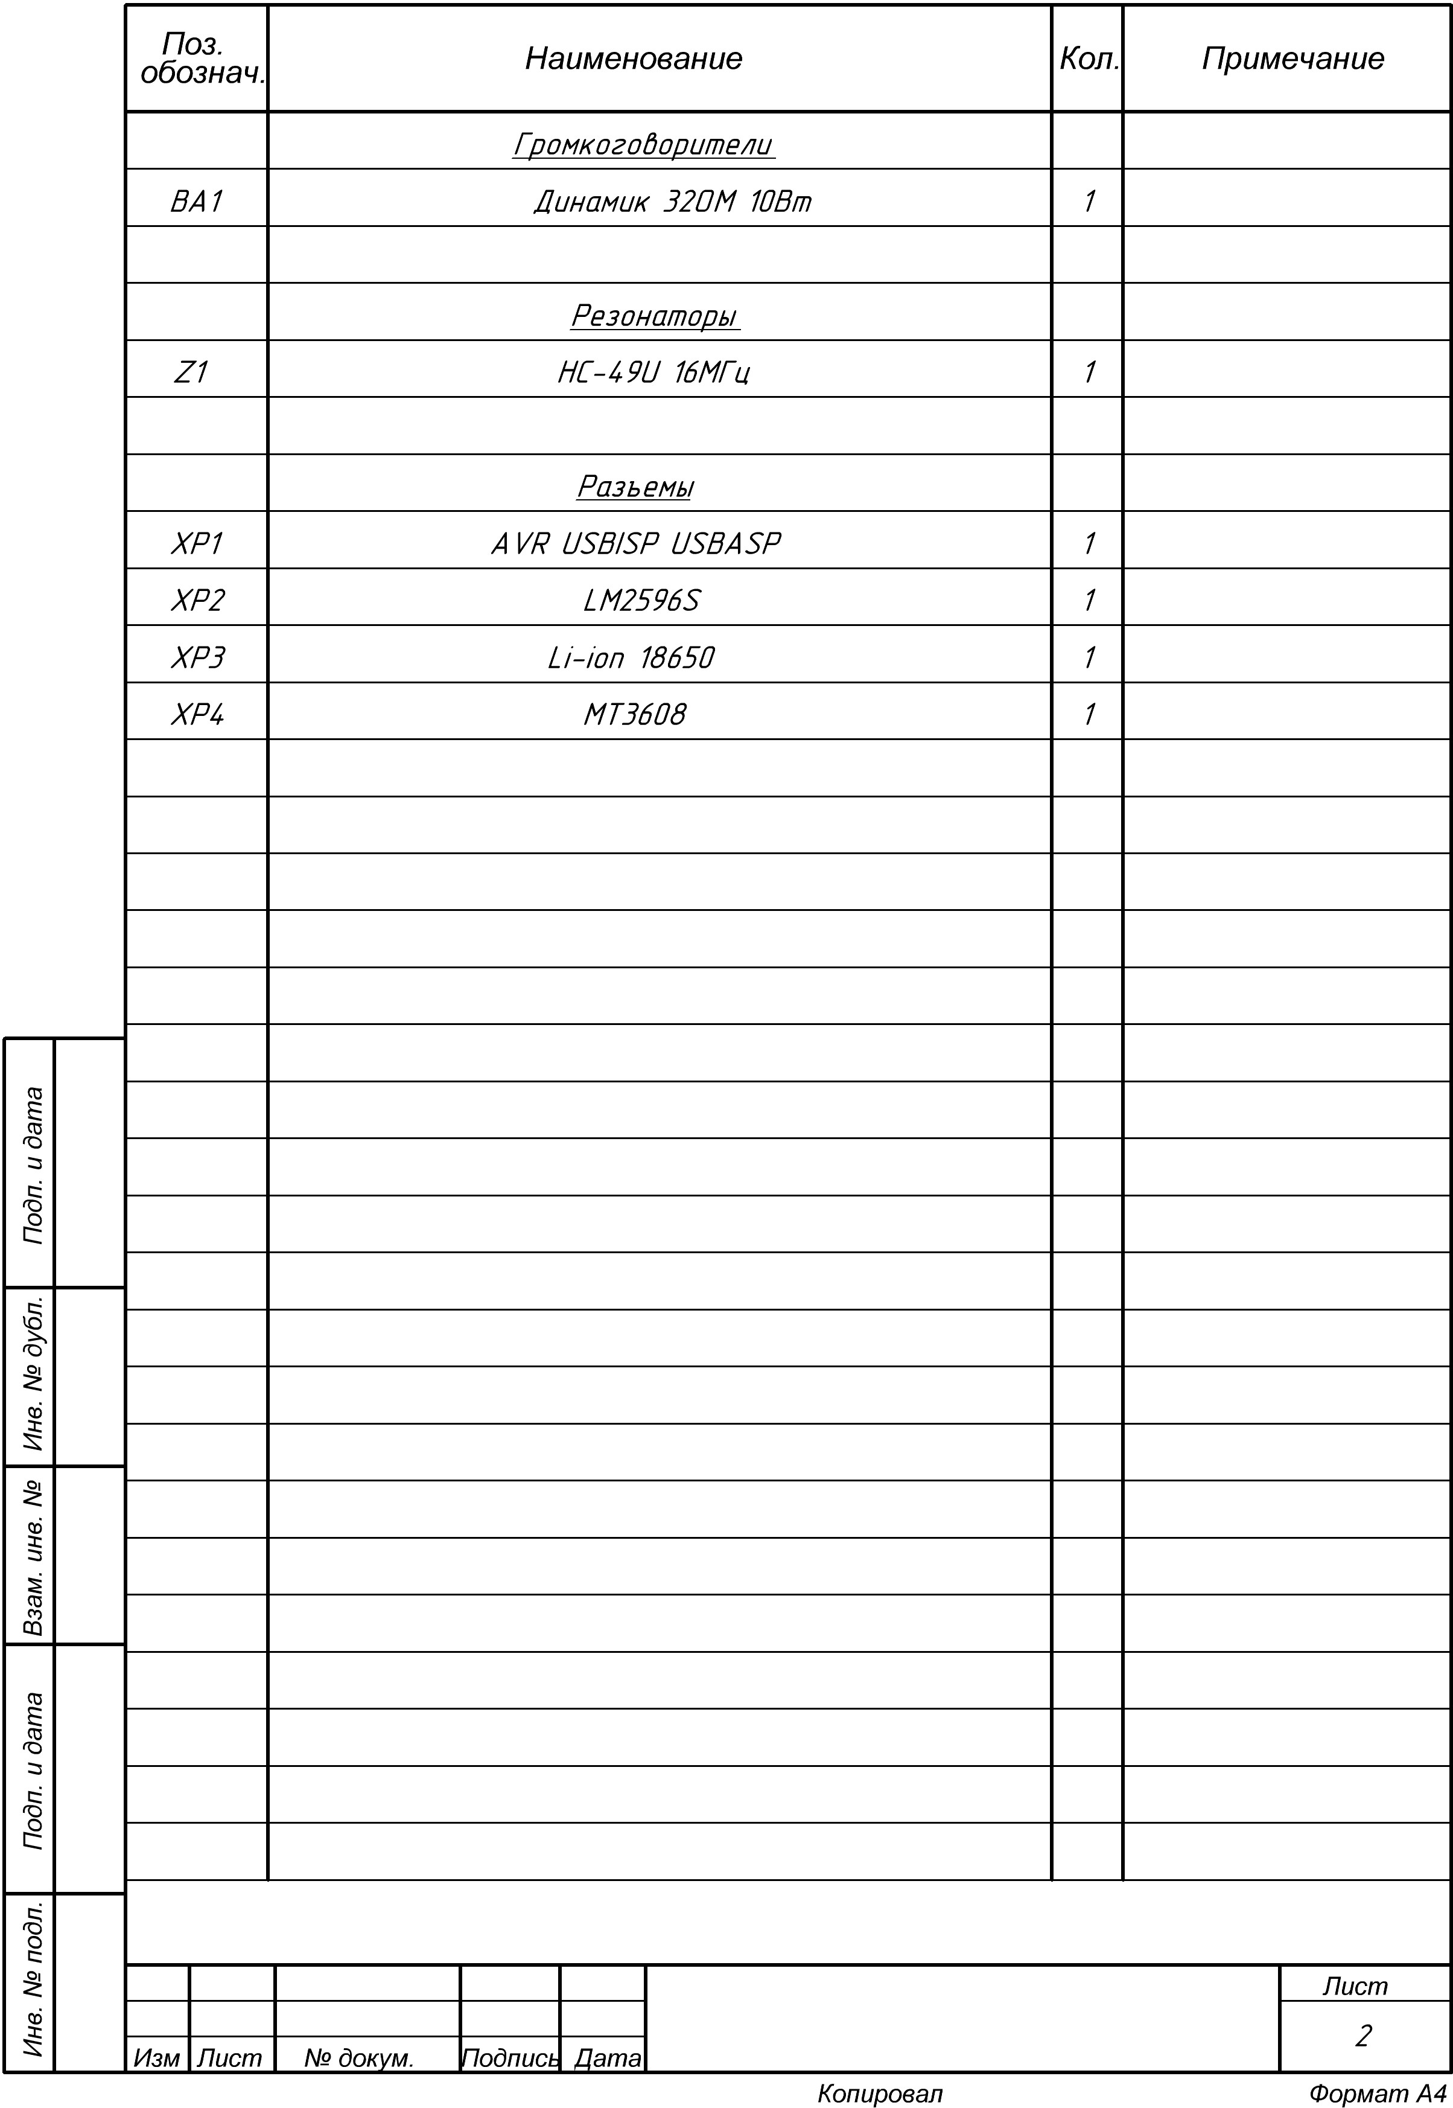

# ПРИЛОЖЕНИЕ Д ИСХОДНЫЙ ТЕКСТ ПРОГРАММЫ

Листов 20

47